**Уважаемые родители!**

Тема выходной недели октября «Дружная семья».

На этой недели мы знакомим детей с традициями русской семьи, с тем, что в семье есть не только любовь и забота, но и обязанности у всех членов семьи. Мы проводим беседы о том, какие обязанности есть у детей (прибирать игрушки).

Для закрепления темы рекомендуем:

* Проводить беседу о семье с детьми, о роли каждого члена семьи.
* Чаще читайте поучительные народные сказки с последующим их обсуждением. К примеру, [«Братец Иванушка и сестрица Аленушка»](https://nukadeti.ru/skazki/sestrica_aljonushka_i_bratec_ivanushka), [«Гуси-лебеди».](https://nukadeti.ru/skazki/gusi_lebedi)
* Чтение рассказов Э.Шима [«Брат и младшая сестра»](https://skazki.rustih.ru/eduard-shim-brat-i-mladshaya-sestra/), Е.Пермяка [«Первая рыбка».](https://skazki.rustih.ru/evgenij-permyak-pervaya-rybka/)
* Просмотр мультфильмов [«Сестрица Аленушка и братец Иванушка»](https://yandex.ru/video/preview/?text=%D0%B1%D1%80%D0%B0%D1%82%D0%B5%D1%86+%D0%B8%D0%B2%D0%B0%D0%BD%D1%83%D1%88%D0%BA%D0%B0+%D0%B8+%D1%81%D0%B5%D1%81%D1%82%D1%80%D0%B8%D1%86%D0%B0+%D0%B0%D0%BB%D0%B5%D0%BD%D1%83%D1%88%D0%BA%D0%B0+%D0%BC%D1%83%D0%BB%D1%8C%D1%82%D1%84%D0%B8%D0%BB%D1%8C%D0%BC&path=wizard&parent-reqid=1635781054734056-1595931518242263109-vla1-0726-vla-l7-balancer-8080-BAL-7041&wiz_type=v4thumbs&filmId=10957954506179223835&url=http%3A%2F%2Ffrontend.vh.yandex.ru%2Fplayer%2F5217189868810658640), [«Гуси-лебеди».](https://yandex.ru/video/preview/?text=%D0%B1%D1%80%D0%B0%D1%82%D0%B5%D1%86+%D0%B8%D0%B2%D0%B0%D0%BD%D1%83%D1%88%D0%BA%D0%B0+%D0%B8+%D1%81%D0%B5%D1%81%D1%82%D1%80%D0%B8%D1%86%D0%B0+%D0%B0%D0%BB%D0%B5%D0%BD%D1%83%D1%88%D0%BA%D0%B0+%D0%BC%D1%83%D0%BB%D1%8C%D1%82%D1%84%D0%B8%D0%BB%D1%8C%D0%BC&path=wizard&parent-reqid=1635781054734056-1595931518242263109-vla1-0726-vla-l7-balancer-8080-BAL-7041&wiz_type=v4thumbs&filmId=17292229750158641467&url=http%3A%2F%2Ffrontend.vh.yandex.ru%2Fplayer%2F3350240647613432817)
* Рисование на тему: «Мой дом», «Моя семья», «Моя мама".
* Играть в пальчиковую гимнастику «Семья»

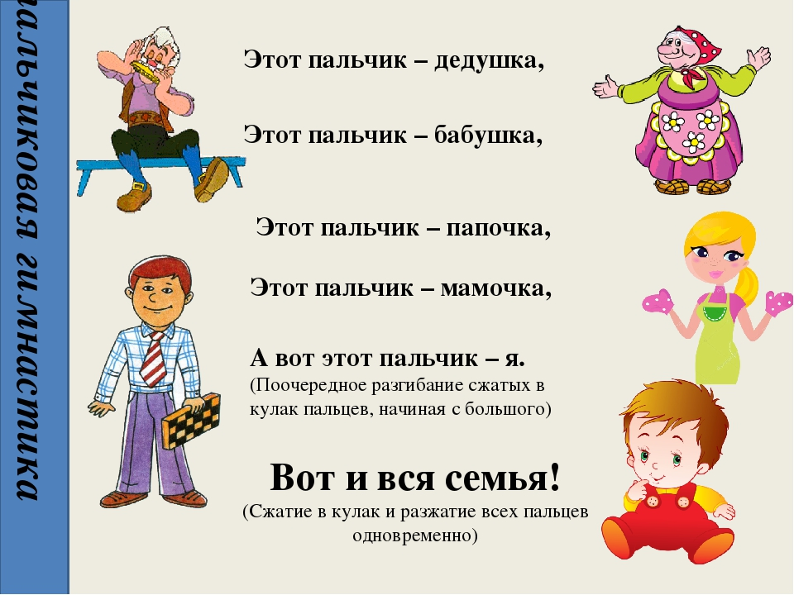

Советы Вам родители, в воспитании детей:

1. Никогда не воспитывайте в плохом настроении.

2. Ясно определите, что вы хотите от ребенка и объясните ему это. А также узнайте, что он думает по этому поводу.

3. Представьте ребенку самостоятельность, не контролируйте его каждый шаг.

4. Оценивайте поступок, а не личность. Сущность человека и его отдельные поступки – не одно и то же.

5. Дайте ребенку ощутить (улыбнитесь, прикоснитесь), что сочувствуете ему, верите в него. Несмотря на его оплошности.

6. Родитель (воспитатель) должен быть твердым, но добрым.